

**S.I.G.A.E.**

Albisoft

Formación empresarial

| Rol | Apellido | Nombre | Cédula Identidad | Email | Tel./Cel. |
| --- | --- | --- | --- | --- | --- |
| Coordinador | Benavides | Moises | 6.285.082-9 | mbenavides@scuolaitaliana.edu.uy | 096087002 |
| Subcoordinador | Easton | Mateo | 5.645.982-3 | measton@scuolaitaliana.edu.uy | 098610119 |
| Integrante 1 | Carsillo | Gianni | 5.567.221-6 | gcarsillo@scuolaitaliana.edu.uy | 092871428 |
| Integrante 2 | Charlo | Lucas | 5.773.871-7 | lcharlo@scuolaitaliana.edu.uy | 092643467 |
| Integrante 3 | Miguelez | Mateo | 5.640.554-3 | mmiguelez@scuolaitaliana.edu.uy | 096128643 |

Docente: Laura, Bentancor

Fecha de entrega: 29/7/2024

**Primera Entrega**

SIM

**Índice**

1. **Determinación de la Actividad y Giro de la Misma**

1.1 Nombre del proyecto……………………………………………………………3

1.2 Actividad de la empresa.……………………………………………………….3

1.3 Giro de la empresa...……………………………………………………………3

1.4 Resumen...………………………………………………………………………3

1. **Localización**

2.1 Ventajas de ubicarnos en el WTC.……………………………………………5

2.2 Comodidades de la Oficina.……………………………………………………5

1. **Misión, Visión, Valores y Objetivos**

3.1 Misión……………………………………………………………………….……7

3.2 Visión……………….……………………………………………………….……7

3.3 Valores..…………………………………………………………………….……7

3.4 Objetivos..………….……………………………………………………….……7

1. **Nombre de la Empresa y Logo**

4.1 Justificación nombre…………………………………………………….…...…8

4.2 Pureza y Claridad……………………………………………………….………8

4.3 Tabula Rasa (o página en blanco)……………………………………….……8

4.4 Elegancia y Minimalismo………………………………………………….……8

4.5 Neutralidad y Versatilidad……………………………………………….…..…8

4.6 Frescura e Innovación…………………………………………………….……9

**Hoja Testigo**…………………………………………………………………...…..10

1. **Determinación de la Actividad y Giro de la Misma**

**1.1 Nombre del Proyecto:**

* ALBISOFT

**1.2 Actividad de la Empresa:**

* **Desarrollo de Software**: La empresa se dedica al diseño y desarrollo de aplicaciones web específicas para la gestión y administración de servicios comerciales.
* **Consultoría y Soluciones**: Además del desarrollo de software, la empresa puede ofrecer consultoría y soluciones en tecnologías de la información para optimizar procesos administrativos y de servicio.

**1.3 Giro de la Empresa:**

* **Tecnologías de la Información y Comunicación (TIC)**: Se enmarca en el sector de TIC, enfocado en la creación de sistemas de gestión automotriz y de estacionamiento.
* **Servicios Profesionales en Informática**: Ofrece servicios especializados en la implementación de sistemas informáticos, desarrollo de aplicaciones web y automatización de procesos comerciales.

### **1.4 Resumen**

La empresa de informática en cuestión se dedica principalmente al desarrollo de software y soluciones tecnológicas orientadas a mejorar la gestión de servicios automotrices y de estacionamiento. Su actividad principal es la creación de aplicaciones web que automatizan y mejoran la eficiencia de los procesos administrativos y de servicio al cliente para talleres mecánicos y servicios de parking. Esto la sitúa claramente dentro del sector de Tecnologías de la Información y Comunicación, específicamente en el desarrollo de soluciones informáticas​

Ministerio de Trabajo y Seguridad Social. (s. f.). Ministerio de Trabajo y Seguridad Social. https://www.gub.uy/ministerio-trabajo-seguridad-social/

Consejos de salarios y negociación Colectiva. (s. f.). Ministerio de Trabajo y Seguridad Social. https://www.gub.uy/ministerio-trabajo-seguridad-social/tematica/consejos-salarios-negociacion-colectiva

Grupos de Industria, Comercio y actividades en general. (s. f.). Ministerio de Trabajo y Seguridad Social.

https://www.gub.uy/ministerio-trabajo-seguridad-social/tematica/grupos-industria-comercio-actividades-general

19 Servicios profesionales, técnicos, especializados y aquellos no incluidos en otros grupos. (s. f.). Ministerio de Trabajo y Seguridad Social.

https://www.gub.uy/ministerio-trabajo-seguridad-social/tematica/19-servicios-profesionales-tecnicos-especializados-incluidos-otros-grupos

22 Informática. (s. f.). Ministerio de Trabajo y Seguridad Social. https://www.gub.uy/ministerio-trabajo-seguridad-social/tematica/22-informatica

1. **Localización**

**Oficinas del WTC para Albisoft**

Hemos decidido establecer las oficinas de Albisoft en el World Trade Center (WTC) debido a su infraestructura avanzada y su entorno empresarial dinámico. El WTC ofrece un ecosistema ideal para empresas en crecimiento, proporcionando acceso a recursos de última generación y fomentando la colaboración entre empresas líderes de diversos sectores.

**2.1 Ventajas de ubicarnos en el WTC:**

1. Infraestructura de Primera Clase: Las oficinas del WTC están equipadas con tecnología de punta y servicios esenciales que facilitan el desarrollo eficiente de nuestros proyectos.
2. Red de Negocios: Estar en el WTC nos permite interactuar con otras empresas y profesionales, promoviendo el intercambio de ideas y la colaboración en proyectos innovadores. Este entorno empresarial vibrante es perfecto para el crecimiento y la expansión.
3. Ubicación Estratégica: La ubicación céntrica y de fácil acceso del WTC nos facilita las reuniones con clientes y socios, mejorando la conectividad y reduciendo tiempos de desplazamiento. Además, estar en el corazón del distrito financiero nos coloca en un punto clave para oportunidades comerciales.
4. Imagen y Credibilidad: Estar ubicados en un centro de negocios tan prestigioso añade valor y credibilidad a nuestra empresa, fortaleciendo nuestra imagen ante clientes y potenciales socios. El WTC es sinónimo de profesionalismo y éxito.
5. Servicios de Apoyo: El WTC ofrece una variedad de servicios de apoyo, incluyendo seguridad 24/7, mantenimiento, y opciones de restaurantes y tiendas, creando un ambiente de trabajo cómodo y seguro para nuestro equipo.

**2.2 Comodidades de la Oficina:**

La oficina que hemos seleccionado específicamente en el WTC cuenta con varias comodidades que se adaptan perfectamente a nuestras necesidades:

* Espacio Amplio y Flexible: La oficina tiene un diseño abierto y moderno, con espacios flexibles que podemos adaptar según nuestras necesidades.
* Sala de Reuniones: Incluye una sala de reuniones equipada con tecnología audiovisual avanzada para facilitar nuestras presentaciones y reuniones con clientes.
* Área de Descanso: Hay una zona de descanso confortable para que nuestro equipo pueda relajarse y recargar energías.
* Internet de Alta Velocidad: Conexión a internet de alta velocidad para asegurar que nuestro trabajo diario sea eficiente y sin interrupciones.
* Estacionamiento: Disponibilidad de estacionamiento para empleados y visitantes, lo cual es una gran ventaja en una ubicación céntrica.
* Seguridad 24/7: La oficina cuenta con un sistema de seguridad las 24 horas del día, asegurando un entorno seguro para nuestro equipo y nuestros datos.

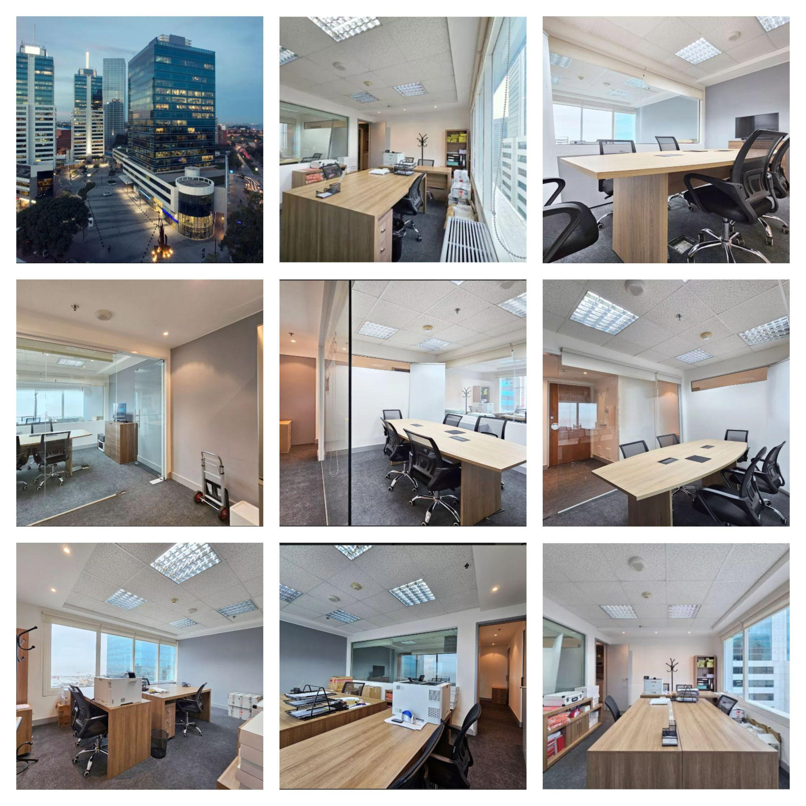

Además, hemos seleccionado específicamente [esta oficina](https://inmueble.mercadolibre.com.uy/MLU-681085374-oficina-alquiler-world-trade-center-wtc-buceo-_JM#polycard_client=search-nordic&position=40&search_layout=stack&type=item&tracking_id=06ba8bba-af27-4557-b289-9f7a20de2030) en el WTC, que cumple con todas nuestras necesidades en términos de espacio, funcionalidad y comodidad. El precio de alquiler de esta oficina es de $1,400 USD mensuales, y los gastos comunes ascienden a $420 USD mensuales.

En resumen, las oficinas del World Trade Center proporcionan una combinación ideal de infraestructura avanzada, red de negocios, ubicación estratégica, prestigio y comodidades, todos factores esenciales para el éxito y el crecimiento de Albisoft.

**3. Misión, Visión, Valores y Objetivo**

**3.1 Misión:**

En Albisoft, nuestra misión es transformar ideas en realidades digitales excepcionales. Nos dedicamos a desarrollar productos y servicios de software personalizados que no solo cumplen, sino que superan las aspiraciones de nuestros clientes. A través de soluciones claras y un diseño moderno, nos aseguramos de que cada proyecto refleje la identidad y los objetivos únicos de nuestros clientes. Nos comprometemos a crear experiencias digitales innovadoras y efectivas que impulsen el éxito de las empresas con las que trabajamos.

**3.2 Visión:**

Ser una empresa líder en desarrollo de software del país y la opción preferente para las personas que deseen las soluciones más innovadoras y excepcionales.

**3.3 Valores:**

* Innovación
* Vanguardia
* Compromiso
* Creatividad
* Eficacia y eficiencia
* Transparencia
* Diversidad
* Calidad
* Seguridad

**3.4 Objetivos:**

* Desarrollo de Productos
* Crecimiento del Mercado
* Innovación Continua
* Satisfacción del Cliente
* Formación y Desarrollo del Equipo

**4. Nombre de la Empresa y Logo**

**4.1 Justificación nombre:**

La palabra latina "Albis" puede ser relacionada con una empresa de desarrollo web de varias maneras creativas, aprovechando su significado y connotaciones para transmitir mensajes clave sobre la empresa. A continuación, algunas ideas:

**4.2 Pureza y Claridad:**

"Albis" significa blanco en latín, lo que está asociado con pureza, claridad y simplicidad. La empresa puede destacar la claridad y la simplicidad de sus soluciones web. En Albisoft creemos en la pureza del diseño y la claridad en la funcionalidad. Nuestras páginas web son limpias, intuitivas y fáciles de usar.

**4.3 Tabula Rasa (o página en blanco):**

Blanco también puede asociarse con la idea de una página en blanco, lista para ser escrita o dibujada.

Albisoft representa la posibilidad infinita de un lienzo en blanco. Nosotros transformamos ideas en realidades digitales desde cero, creando soluciones personalizadas y únicas para cada cliente.

**4.4 Elegancia y Minimalismo:**

El blanco está a menudo relacionado con elegancia y minimalismo. Albisoft se especializa en el diseño web elegante y minimalista. Creemos que menos es más, y nuestras páginas web reflejan esta filosofía con un diseño limpio y sofisticado."

**4.5 Neutralidad y Versatilidad:**

El blanco es un color neutral que combina con todo. En Albisoft, entendemos que cada negocio es único. Nuestra neutralidad y versatilidad nos permiten adaptar nuestras soluciones web a las necesidades específicas de cada cliente, ofreciendo una amplia gama de servicios personalizables.

**4.5 Frescura e Innovación:**

Blanco también puede evocar frescura y una sensación de novedad.

"Albis Web Development está siempre a la vanguardia de la innovación. Nuestra aproximación fresca y moderna asegura que la presencia en la web sea actual, relevante y competitiva."

Al usar "Albis" como parte del nombre de la empresa y relacionarlo con estas cualidades, se puede crear una identidad de marca fuerte y evocadora que resuene con los clientes y destaque en el mercado del desarrollo web.

**Hoja testigo**